附件1：

**第八届艺术设计大赛"My Young,My Dream"参赛作品要求**

1. **绘画类:**要求提交绘画实物作品,可自带画框.
2. **平面设计类：**

格式为 png/jpeg，A1幅面（594mm×841mm），分辨率300dpi。打印A4图纸一份.

**3.产品应用类:**要求紧紧围绕主题设计（正面、背面皆要求进行设计）,体恤、手提袋、雨伞、杯子文件夹封面、明信片等.

A. 可提交实物

B.设计效果图:格式为 png/jpeg，A1幅面（594mm×841mm），分辨率300dpi。还需制作一个纸质A4效果图（册）。

**参考模板**(可改动)

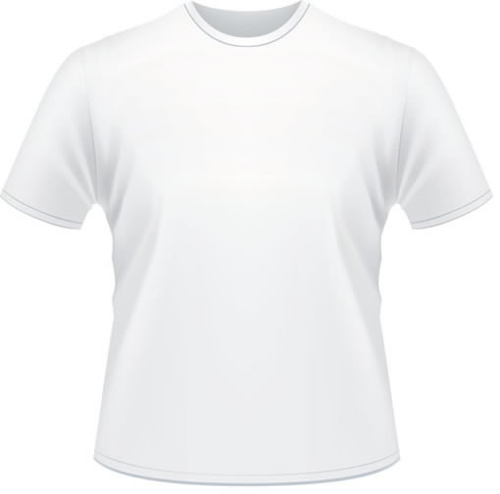

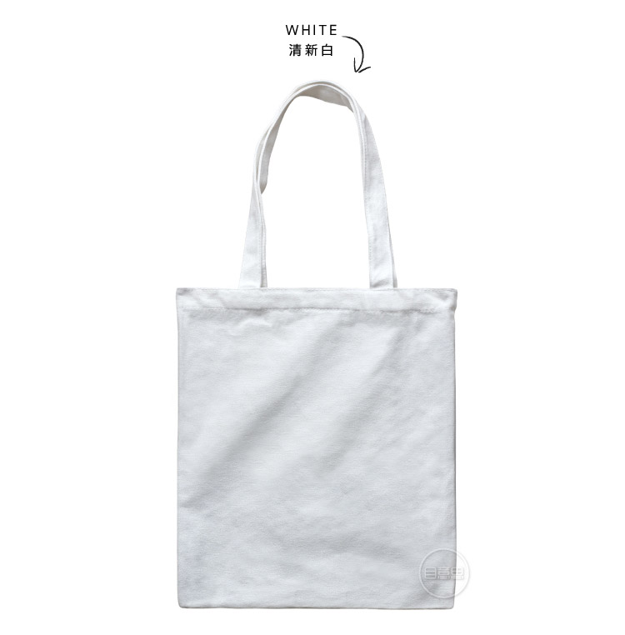

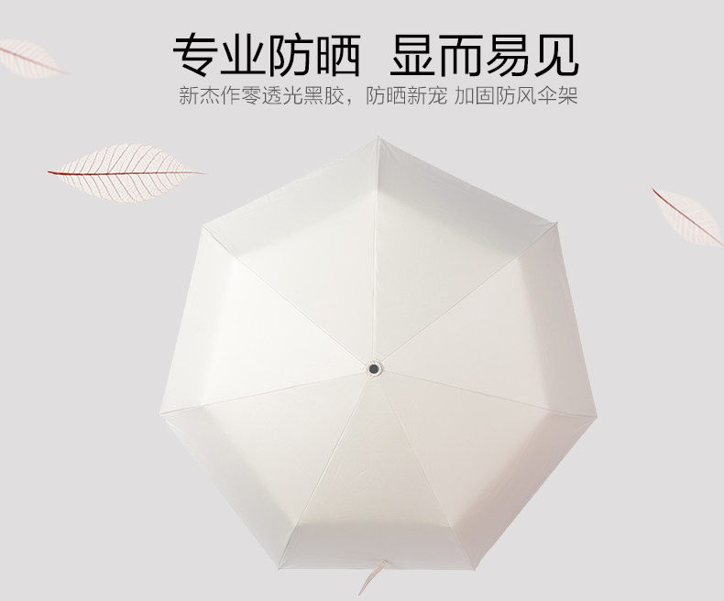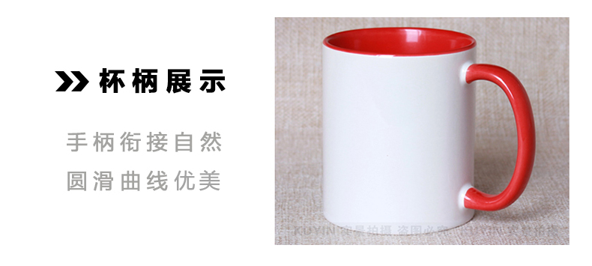

**4.新媒体类:**要求视频动画类提交光盘,其他格式为 png/jpeg，A1幅面（594mm×841mm），分辨率300dpi。还需制作一个纸质A4效果图（册）

**5.校园文化礼品创意类:**

A.可提交实物

B.设计效果图：格式为 png/jpeg，A1幅面（594mm×841mm），分辨率300dpi。还需制作一个纸质A4效果图（册）。

**以上文件和报名表一起放在一个文件夹里压缩后通过邮件发送。**